179-T1L/179-THL
产品说明书

第一章 产品介绍 3
仪器说明 3
产品功能 3
配件清单 4
第二章 软件介绍 4
（一） 设备连接界面 4
（二）设备配置界面 5
（三）数据管理界面 6
1.数据分析菜单操作 6
2.即时数据菜单操作 14
3.数据下载菜单操作 15
4.日志菜单操作 18
（四）系统设置界面 20
第三章 产品操作说明 20
第四章 故障排除及疑难解答 24
1.记录仪连接电脑无响应 24

第一章 产品介绍
欢迎使用本公司“记录仪”

仪器说明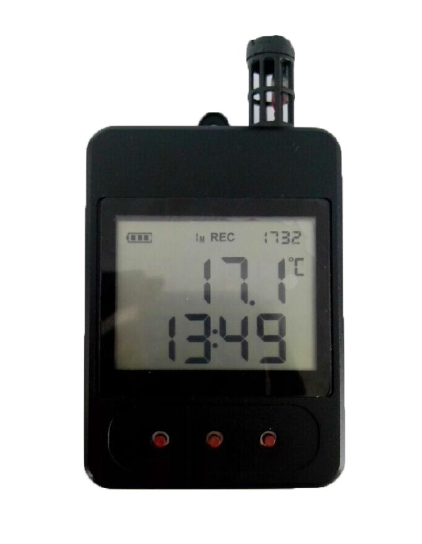
方向键
Prt
REC
记录状态提示
记录数据量
温度
时间或湿度
记录时间间隔
电量指示
传感器接口
方向键
Prt
REC
记录状态提示
记录数据量
温度
时间或湿度
记录时间间隔
电量指示
传感器接口
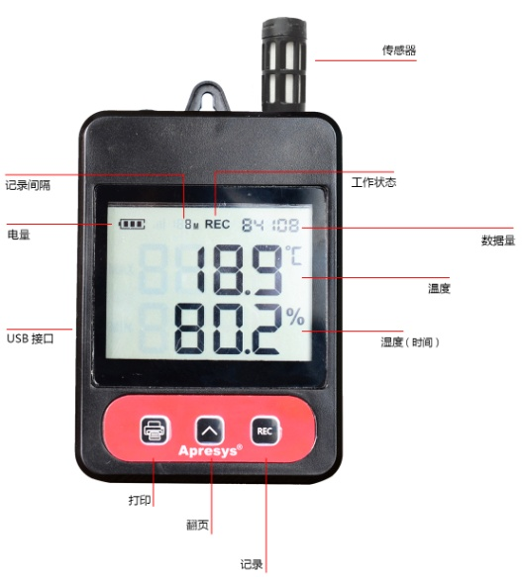

产品功能
方向键
Prt
REC
记录状态提示
记录数据量
温度
时间或湿度
记录时间间隔
电量指示
传感器接口
方向键
Prt
REC
记录状态提示
记录数据量
温度
时间或湿度
记录时间间隔
电量指示
传感器接口
方向键
Prt
REC
记录状态提示
记录数据量
温度
时间或湿度
记录时间间隔
电量指示
传感器接口
方向键
Prt
REC
记录状态提示
记录数据量
温度
时间或湿度
记录时间间隔
电量指示
传感器接口
方向键
Prt
REC
记录状态提示
记录数据量
温度
时间或湿度
记录时间间隔
电量指示
传感器接口
方向键
Prt
REC
记录状态提示
记录数据量
温度
时间或湿度
记录时间间隔
电量指示
传感器接口
方向键
Prt
REC
记录状态提示
记录数据量
温度
时间或湿度
记录时间间隔
电量指示
传感器接口
方向键
Prt
REC
记录状态提示
记录数据量
温度
时间或湿度
记录时间间隔
电量指示
传感器接口
方向键
Prt
REC
记录状态提示
记录数据量
温度
时间或湿度
记录时间间隔
电量指示
传感器接口
方向键
Prt
REC
记录状态提示
记录数据量
温度
时间或湿度
记录时间间隔
电量指示
传感器接口
方向键
Prt
REC
记录状态提示
记录数据量
温度
时间或湿度
记录时间间隔
电量指示
传感器接口
方向键
Prt
REC
记录状态提示
记录数据量
温度
时间或湿度
记录时间间隔
电量指示
传感器接口
方向键
Prt
REC
记录状态提示
记录数据量
温度
时间或湿度
记录时间间隔
电量指示
传感器接口
方向键
Prt
REC
记录状态提示
记录数据量
温度
时间或湿度
记录时间间隔
电量指示
传感器接口
方向键
Prt
REC
记录状态提示
记录数据量
温度
时间或湿度
记录时间间隔
电量指示
传感器接口
方向键
Prt
REC
记录状态提示
记录数据量
温度
时间或湿度
记录时间间隔
电量指示
传感器接口
方向键
Prt
REC
记录状态提示
记录数据量
温度
时间或湿度
记录时间间隔
电量指示
传感器接口
方向键
Prt
REC
记录状态提示
记录数据量
温度
时间或湿度
记录时间间隔
电量指示
传感器接口
方向键
Prt
REC
记录状态提示
记录数据量
温度
时间或湿度
记录时间间隔
电量指示
传感器接口
方向键
Prt
REC
记录状态提示
记录数据量
温度
时间或湿度
记录时间间隔
电量指示
传感器接口
方向键
Prt
REC
记录状态提示
记录数据量
温度
时间或湿度
记录时间间隔
电量指示
传感器接口
方向键
Prt
REC
记录状态提示
记录数据量
温度
时间或湿度
记录时间间隔
电量指示
传感器接口
方向键
Prt
REC
记录状态提示
记录数据量
温度
时间或湿度
记录时间间隔
电量指示
传感器接口
方向键
Prt
REC
记录状态提示
记录数据量
温度
时间或湿度
记录时间间隔
电量指示
传感器接口
方向键
Prt
REC
记录状态提示
记录数据量
温度
时间或湿度
记录时间间隔
电量指示
传感器接口
方向键
Prt
REC
记录状态提示
记录数据量
温度
时间或湿度
记录时间间隔
电量指示
传感器接口
方向键
Prt
REC
记录状态提示
记录数据量
温度
时间或湿度
记录时间间隔
电量指示
传感器接口
方向键
Prt
REC
记录状态提示
记录数据量
温度
时间或湿度
记录时间间隔
电量指示
传感器接口
记录数据种类： 温度、湿度。
数据存储最大值：10万
通讯接口类型：micro USB接口
数据显示： PC显示和LCD显示
电池类型： 非可充锂锰电池，电压3.6V，容量2400MA

配件清单
数据记录仪 一台 数据线 一条
软件光盘 一张 使用说明书 一份
保修卡 一份

第二章 软件介绍
179温湿度记录仪数据管理软件可以实现查看和配置仪器参数，获取仪器数据并对数据进行分析。软件支持以下两种型号产品：179-T1L和179-THL

（一） 设备连接界面
1. 当您正确安装软件后，点击图标，如图1.1
Apresys Common Software (图1.1）
这个时候您就打开了Apresys Common Software温湿度记录仪数据管理软件,首先连接设备
连接界面如下图：
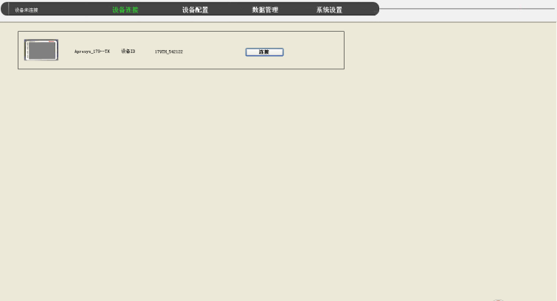
用户点击连接，连接设备成功后就进入设备配置界面。

（二）设备配置界面
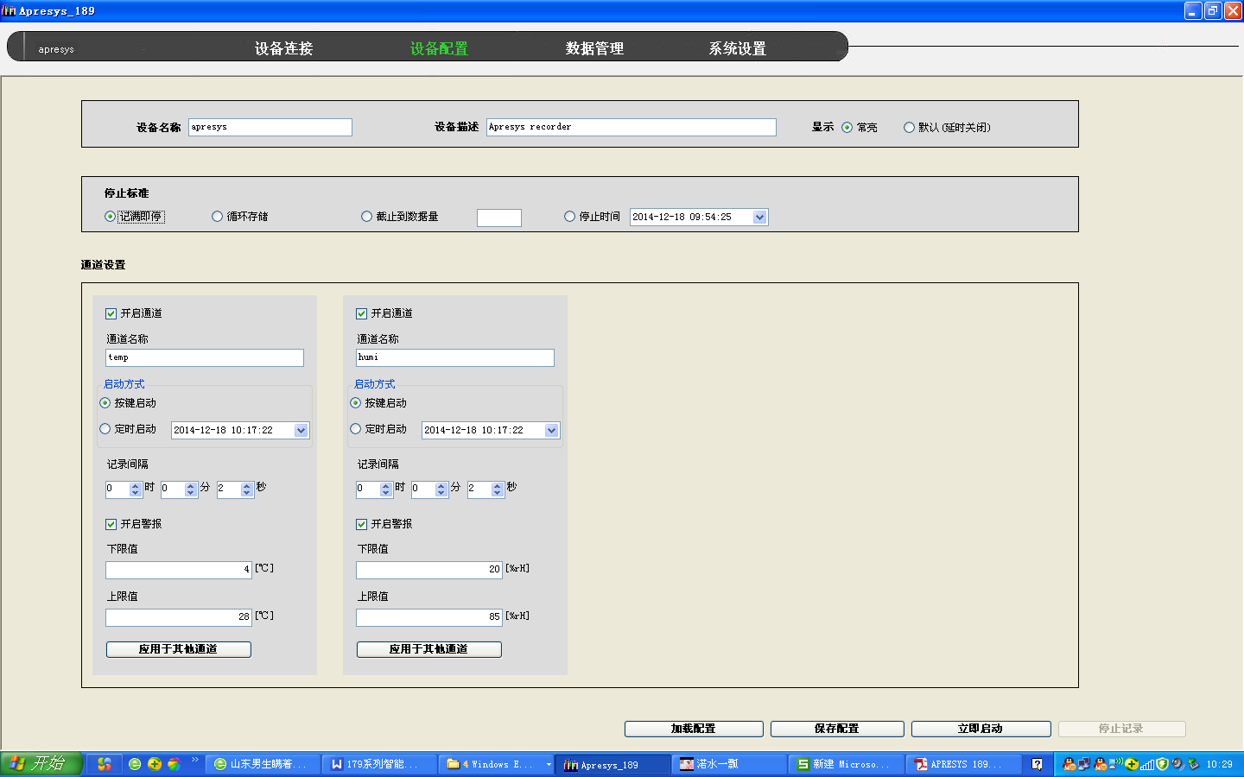
设备配置界面最下面有四个按钮：
加载配置：重新加载设备配置信息
保存配置：修改设备配置信息后保存，注：设备在记录状态下不可保存设备配置，按钮不可用。
立即启动：保存配置并立即启动记录，设备在停止记录状态下该按钮
可用。
停止记录：立即停止设备记录，设备在记录状态下该按钮可用。
设备配置界面可修改设备的配置信息，如下：
1.设备名称：设备的名称，不接受汉字，最大长度为24个字符。
2.设备描述：设备描述，不接受汉字，最大长度为48个字符。
3.显 示：设备屏幕显示设置，常亮——屏幕常亮不关闭，
默认——延时关闭。
4.停止标准：设置设备在什么情况下停止记录。记满即停—内存
记满后停止，循环存储 ——记满后删除最前面的数据
块继续记录，截止到数据量—截止到设定的数据量停止
记录，停止时间——到设定的时间 停止记录。
5.开启通道：是否开启通道。
6.通道名称：通道名称，不接受汉字。
7.启动方式：按键启动—设备上的按键启动，
定时启动—按设定时间启动。
8.记录间隔：记录的时间间隔，设定时分秒。
9.开启警报：是否开启警报，开启后按下面设定的上下限值发出警报。
10.应用于其他通道：将该通道的设置应用于其他开启的通道。

（三）数据管理界面

1.数据分析菜单操作
点击主菜单的数据管理进入数据管理界面 ，在未连接设备的情况下，只能打开数据分析界面和SD卡数据界面.数据分析界面如下：（备注：179系列产品不支持SD卡功能）

打开本地文件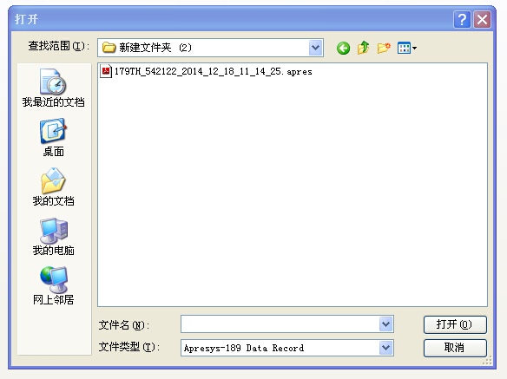
选择要打开的本地文件，单击打开，数据在数据分析页面显示，如下图：
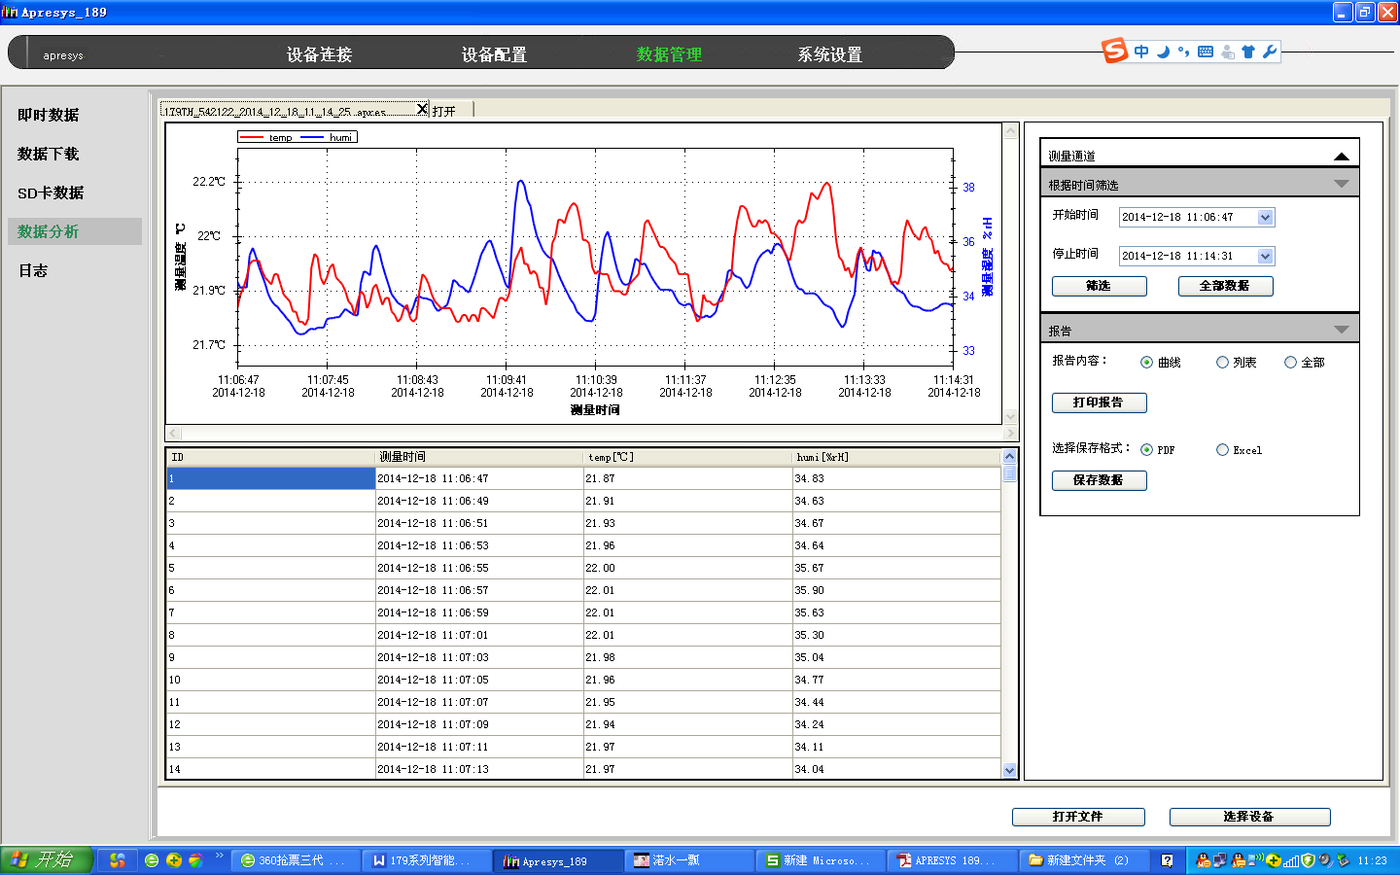
数据分析界面上显示数据曲线、数据列表、测量通道、按时间筛选、报告。（图示以179-THL实际产品操作为例，红色是温度曲线，蓝色是湿度曲线，图示仅作功能说明，实际测试数据以产品型号和产品应用环境为准）
(1) 数据曲线图操作方式：
如下图中显示所有通道的曲线，把光标置于曲线上某一点时会显示该点的时间及温度、湿度值，如下图左为温度示例，右图为湿度示例。
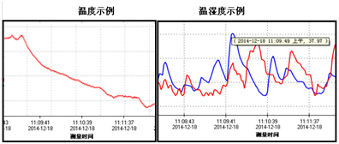
可上下滚动鼠标来放大、缩小曲线图，如下图：
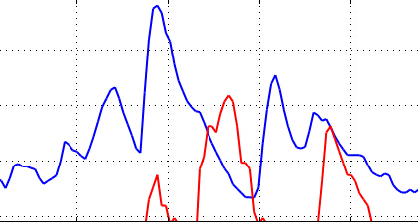
可拖动鼠标选中某段曲线来放大选中的区域，如下图：（虚线框中为选中区域）
选中曲线松开鼠标后的放大曲线如图：
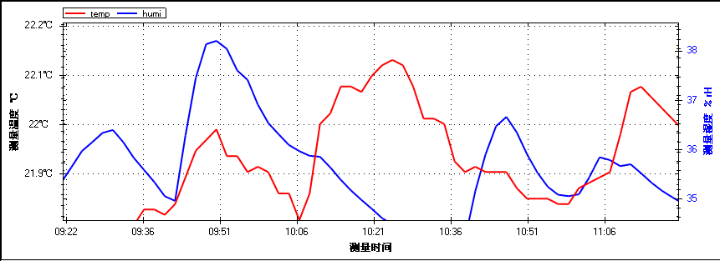
想要恢复曲线图最原始状态可在曲线图上右击鼠标，单击恢复默认大小，
如下图：
（2）数据列表显示，如下图：
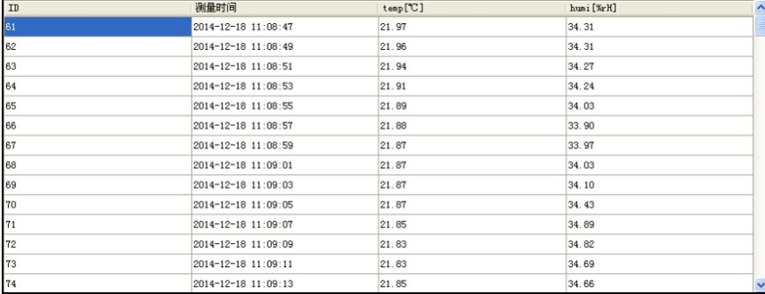
- 根据时间筛选操作：
可根据所选开始时间和停止时间筛选出时间段内的曲线图和列表，
如果选择全部数据可撤销筛选，显示全部曲线和列表。
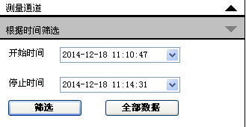
筛选后的结果（曲线和列表数据同时会显示筛选的时间段的数据）：
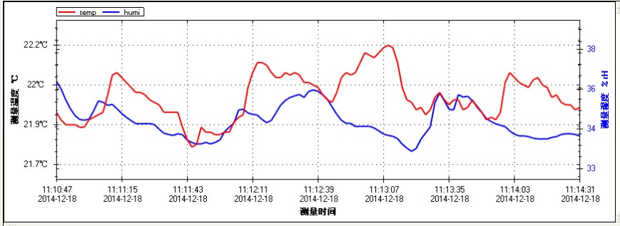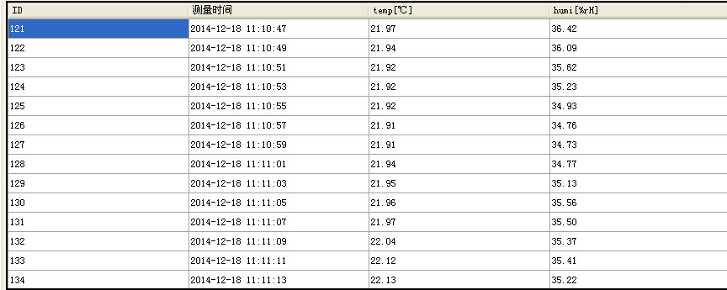
- 测量通道操作
如下图，可以勾选曲线上所要显示的温度或者湿度曲线，可以更换
曲线颜色，标记下拉可以通过不同的图形标记每一个温度或湿度数据点。
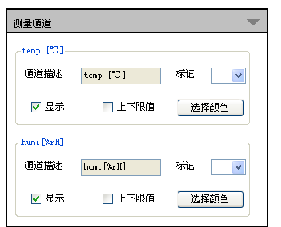
（5）报告菜单操作
可打印报告，报告内容可以是曲线、列表或全部，可以保存为PDF 或Excel 格式，文件内容可以是曲线、列表或全部。（如下图，举例说明）
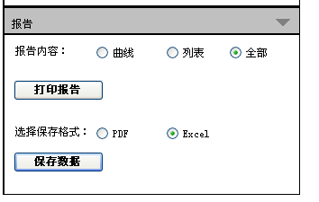
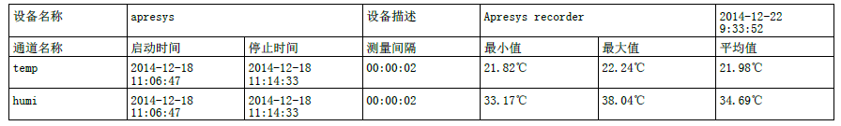
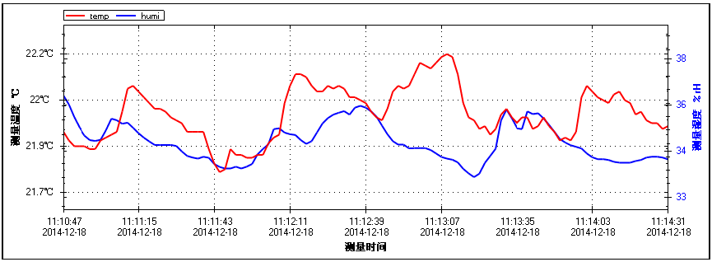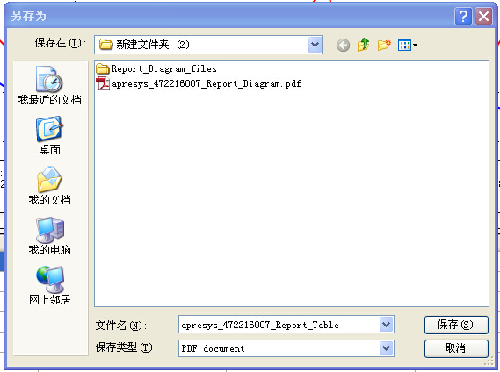

2.即时数据菜单操作
点击左侧纵向菜单中的即时数据进入即时数据界面，如下图：
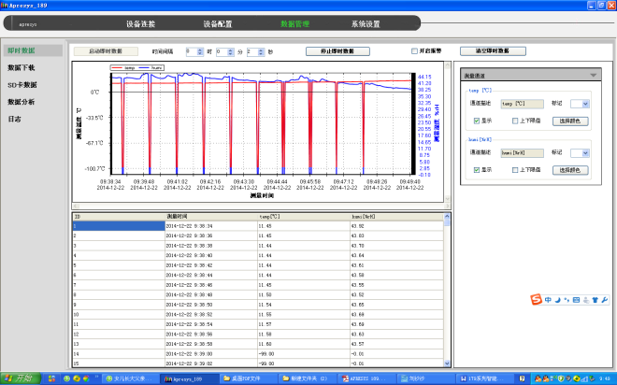
要启动即时数据要先设定时间间隔，启动即时数据后，即时数据就会在曲线上和列表上显示出来。选择开启报警后，如果任一通道开启了报警，且该通道的即时数据不在该通道的报警上下限范围内，就会发出报警声音。

3.数据下载菜单操作
点击左侧纵向菜单中的数据下载进入数据下载界面，首次点击会从设备
中加载所有数据条目。如下图：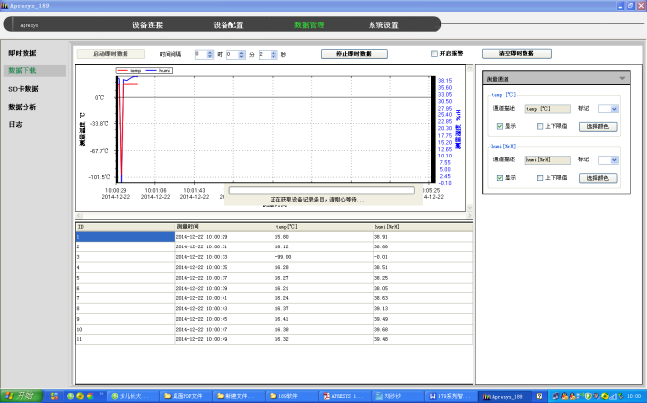
加载完后，如下图：
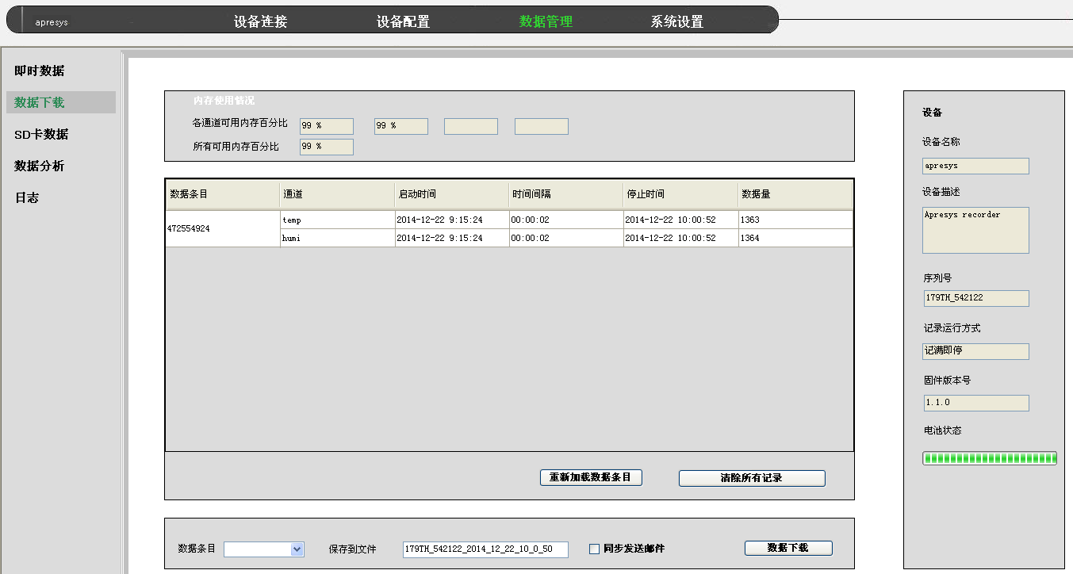
可以手动清除所有记录，释放内存空间，点击清除所有记录，弹出提示框：
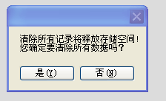
可以选择要下载的数据条目，下载为本地文件
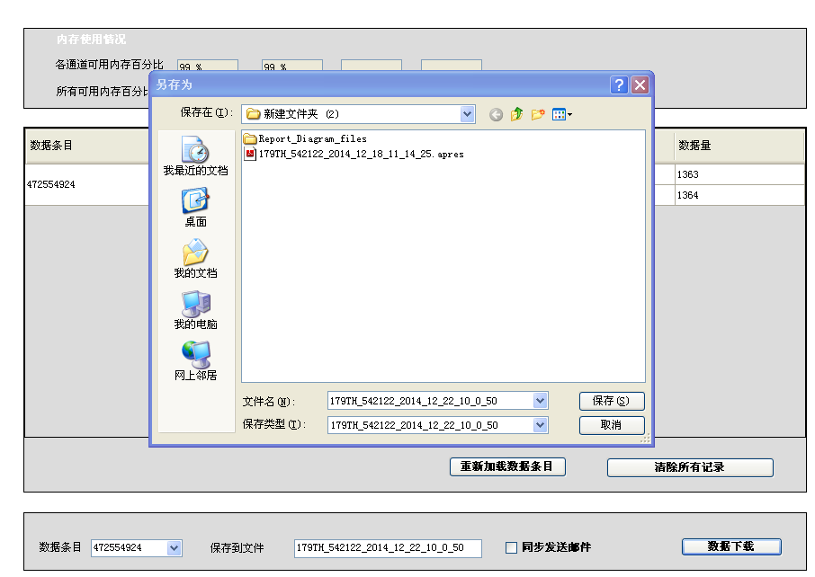
点击保存将选择的数据条目的数据保存为本地文件
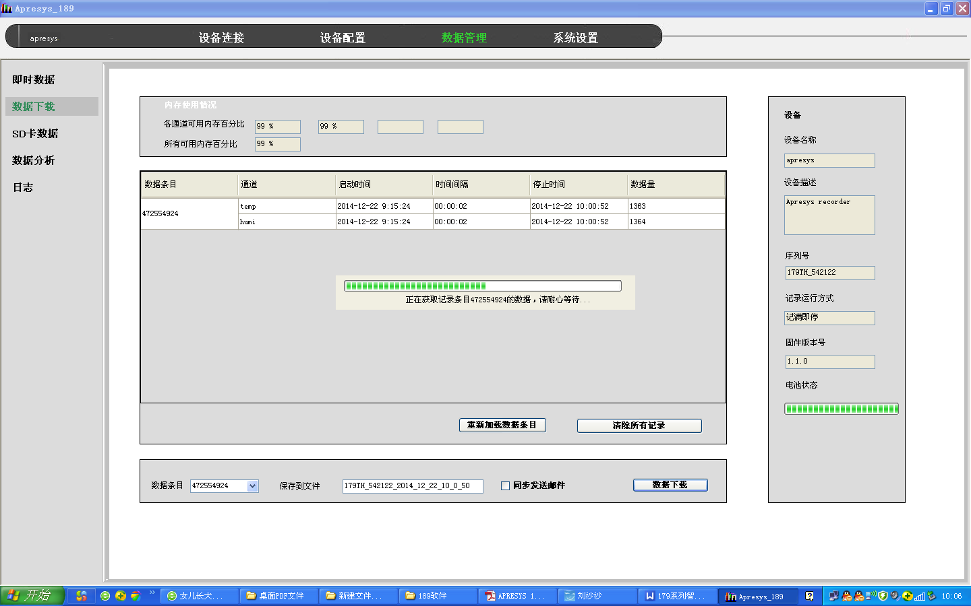
保存成功后系统将自动跳转到数据分析界面，将所保存的数据显示在数据分析界面上。

4.日志菜单操作
点击左侧菜单栏中的日志将进入日志界面，日志界面包括操作日志和下载日志。操作日志记录了用户对设备进行的操作，包括操作时间以及进行了何种操作，操作主要包括：打印即时数据、打印记录数据文本、打印记录数据曲线、设置打印启动时间。下载日志记录了数据条目的下载情况。操作日志界面如下图：
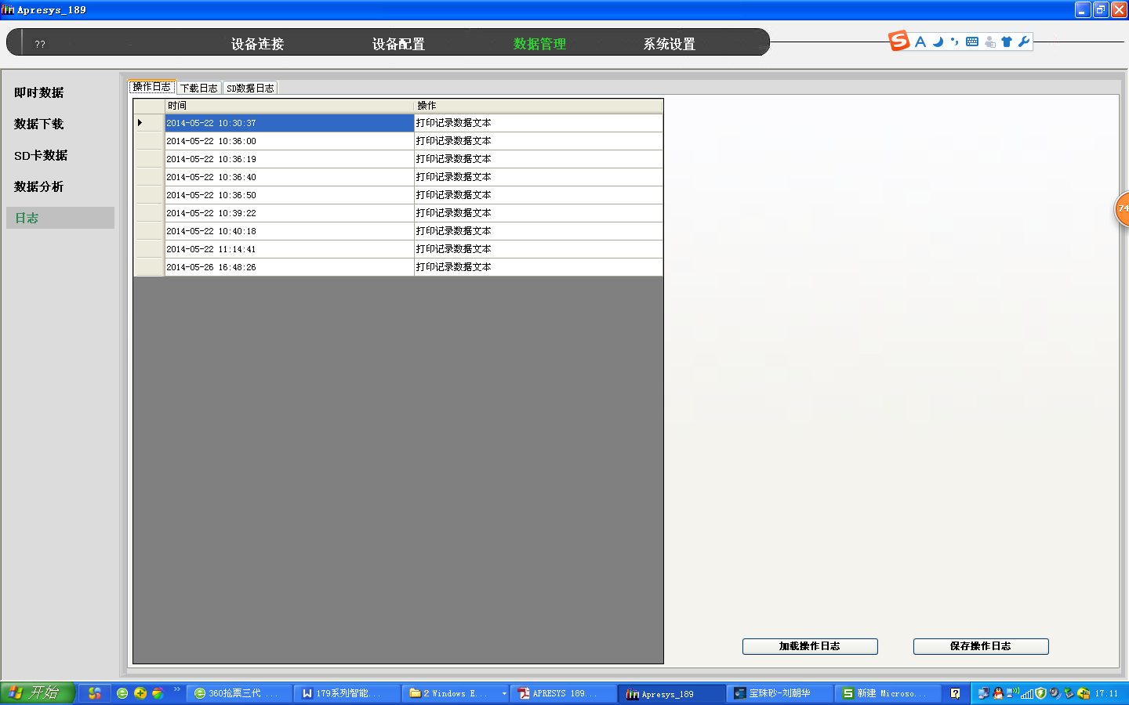
加载操作日志：重新加载操作日志。
保存操作日志：将操作日志保存为本地txt 文件。
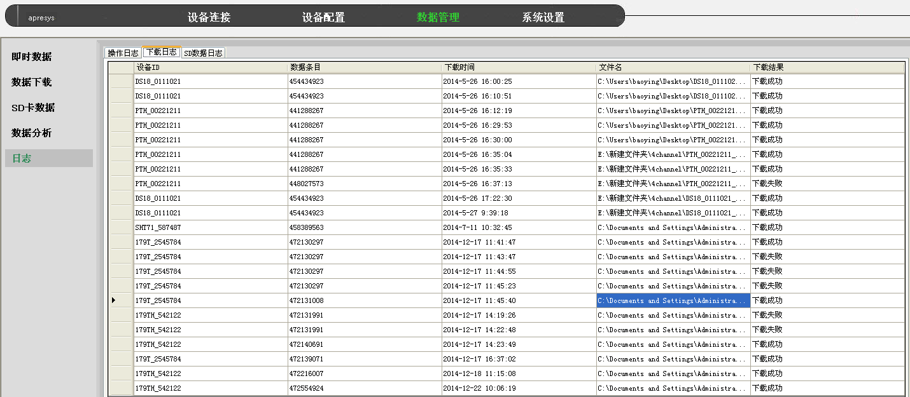
下载日志界面显示了下载数据的详细信息，包括：下载数据的设备ID，下载数据的数据条目，下载时间，下载到本地的文件目录及文件名，下载结果成功还是失败。
SD卡数据界面无（本产品不支持此项功能）

（四）系统设置界面
点击主菜单上的系统设置进入系统设置界面，如图：
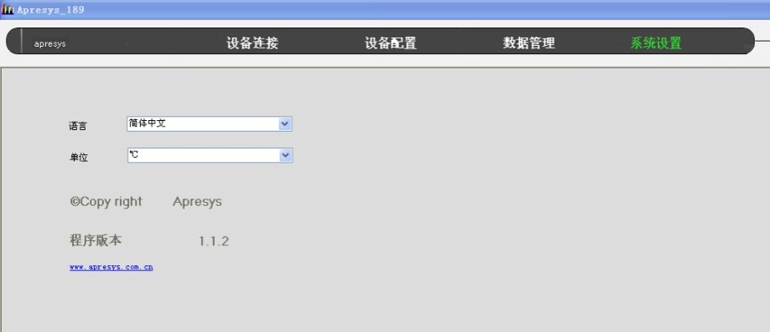
系统设置界面包括语言和单位设置。语言设置软件的显示语言包括简体中文和英语。单位设置软件的温度单位，包括摄氏度和华氏度。

第三章 产品操作说明
仪器即时数据界面（开机默认界面）（图示型号为179-THL）
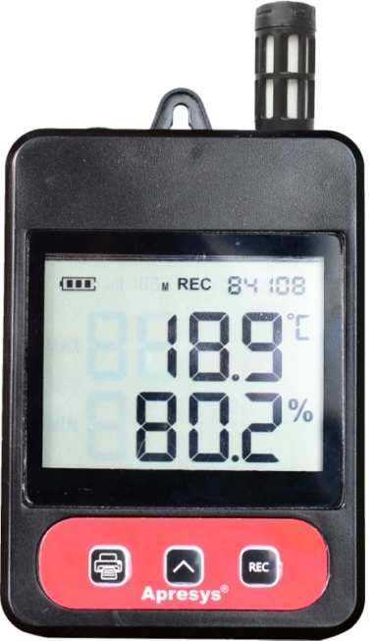
- 启动记录及间隔操作 ： 仪器长按键，出现下图示界面，再通过键调整记录间隔，1-99分钟，（若要取消记录间隔设置，点按一下键取消）长按键，记录间隔会自动累加，选择好记录间隔后再按一次键，仪器将按设置的间隔启动记录，如图示。（注意：仪器设置单位为分钟，若要设置时或秒的间隔，通过软件设定）
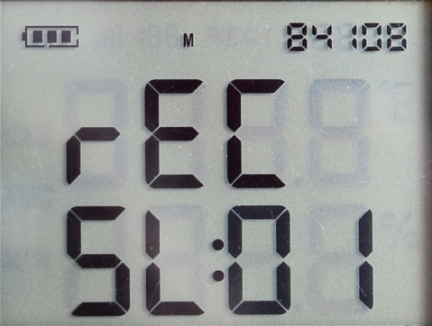
2.切换显示操作 数据显示状态下点按键，可切换已记录数据的 最大值（MAX)，平均值(AVG)，最小值(MIN)，若为179-THL型号，则切换显示还会显示时间，图示为最大值。
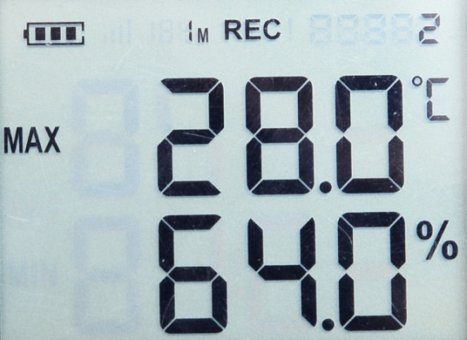
3.打印操作： 连接打印机，长按键进入打印界面，当进入这个界面后，显示Prt状态与SL打印模式选择 ,可通过键选择不同的打印模式。若要取消打印模式选择界面，则点按键。

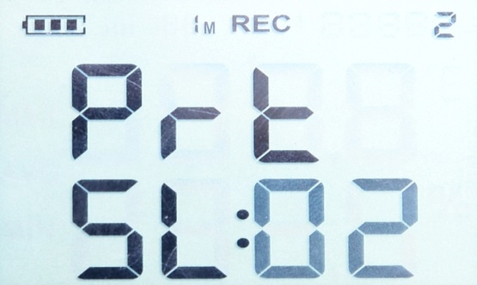
SL:00-05 代表选择不同的当前即时数据打印模式
00：不打印。
01：打印一个即时数据。
02：每间隔 10 分钟打印一个即时数据。
03：每间隔 30 分钟打印一个即时数据
04：每间隔 60 分钟打印一个即时数据
05：每间隔 180 分钟打印一个即时数据
（注意：选择打印历史数据后，会自动取消即时数据间隔打印）
SL:11-15 选择不同的已记录数据曲线打印模式。
11：倒数 1天 时间内记录数据的曲线。
12：倒数 1周 时间内记录数据的曲线。
13：倒数 1月 时间内记录数据的曲线。
14：倒数 1年 时间内记录数据的曲线。
15：全部记录数据的曲线。
SL：21-25 选择不同的已记录数据文本打印模式。
21：倒数 1天 时间内记录数据的文本。
22：倒数 1周 时间内记录数据的文本。
23：倒数 1月 时间内记录数据的文本。
24：倒数 1年 时间内记录数据的文本。
25：全部记录数据的文本。
选择好打印模式后，按下键，若打印为即时数据，则会恢复到即时数据界面，若打印曲线或列表将会执行打印操作并显示ru：数字（数字为设定的打印模式），直到打印完成后恢复到即时数据界面，若正在打印中，需要取消打印，则需要长按键取消打印，如下图正在打印中的界面。
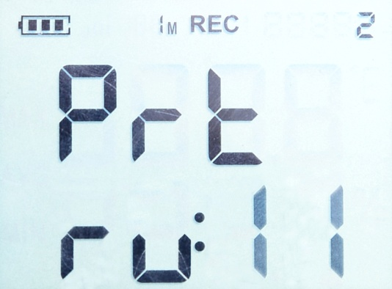

第四章 故障排除及疑难解答

1.记录仪连接电脑无响应
检查驱动是否安装
检查电脑USB接口是否运转正常
检查USB线是否损坏。

